Python操作MySQL - Day04
- 课程介绍
- PyMySQL介绍（了解）
- PyMySQL连接数据库（重点）
- PyMySQL操作数据（重点）
- 封装数据库类（了解）
- PyMySQL介绍
  - 什么是PyMySQL？
PyMySQL 是在 Python3.x 版本中用于连接 MySQL 服务器的一个库，Python2中则使用mysqldb。
PyMySQL 遵循 Python 数据库 API v2.0 规范，并包含了 pure-Python MySQL 客户端库。

手册地址：https://pymysql.readthedocs.io/en/latest/
pip地址：https://pypi.org/project/PyMySQL/
  - 支持版本
Python版本 > = 3.3
MySQL版本 >= 5.5
  - 安装PyMySQL
pip install PyMySQL
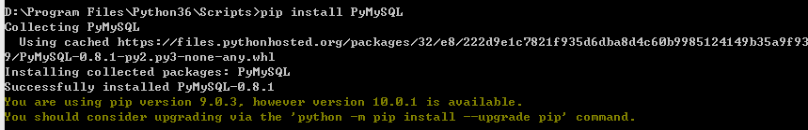
pip命令将PyMySQL安装在 Python的安装目录中
\Python36\Lib\site-packages\PyMySQL-0.8.1.dist-info
  - 使用 PyMySQL的前提
      - 您已经创建了数据库。
      - 拥有访问数据库的帐号和密码，并且连接数据库具备访问权限。
      - 在你的电脑上已经安装了 Python pymysql 模块。
      - 必须熟练使用SQL语句。
- 连接数据库（重点）
  - 数据库的操作步骤
      - 引入PyMySQL模块
      - 使用connect方法连接数据库
      - 通过cursor方法创建一个游标对象
      - 通过游标执行SQL语句
      - 从游标执行结果中读取数据
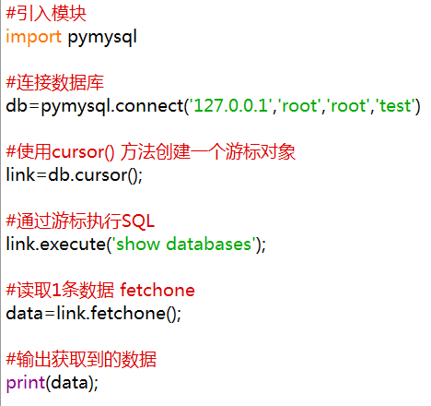
执行结果（输出第一个数据库）：
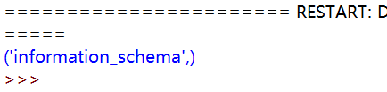
  - 连接数据库
语法：
连接对象 = pymysql.connect(host = '主机'，user = '用户'，password ='密码'，database = '数据库'，port = '端口号'，charset = '字符集');
说明：
主机 - 数据库服务器所在的主机，可以是域名或IP地址
用户 - 可以登录服务器的用户名
密码 - 用于验证用户身份
数据库 - 要使用的数据库，连接服务器的同时设置当前数据库
port - 要使用的MySQL端口，默认通常是OK（默认：3306）
charset - 设置连接数据库的交互字符集（必须设置，否则中文会乱码）
简写形式：
#引入模块
import pymysql

#连接数据库（简写）
db=pymysql.connect('127.0.0.1','root','root','test')

#输出获取到的数据
print(db);

执行结果：
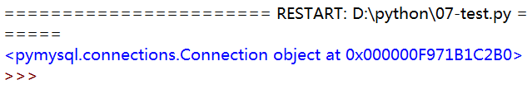

完整写法：
#引入模块
import pymysql

#连接数据库（完整）
db=pymysql.connect(host='127.0.0.1', user='root', password='root', database='test', charset='utf8')

#输出获取到的数据
print(db);

由于中文在数据库中读写时存在编码问题，强烈建议使用完整写法声明字符集
  - 连接对象的常用方法
    - cursor()
创建一个新的游标来执行查询
语法： 游标 = 连接对象.cursor()
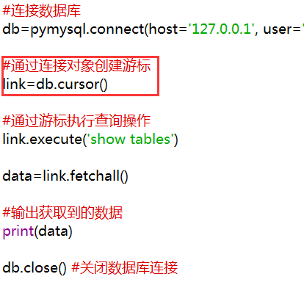
    - close()
关闭数据库连接
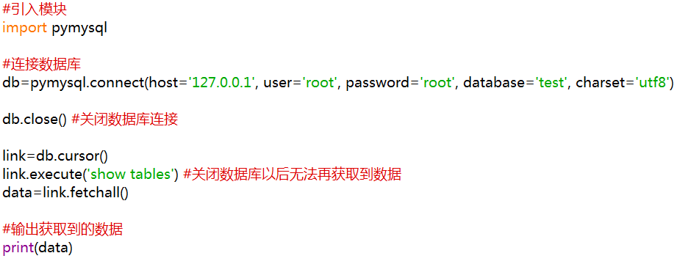
注意：关闭数据库连接以后，无法再获取数据，但是内存中的db对象仍然存在
    - select_db()
选择1个数据库作为当前操作的数据库
语法： db.select_db('数据库名')
- PyMySQL操作数据
  - 发送SQL语句
创建一个游标对象用于与数据库进行交互，并且调用 execute方法实现发送SQL语句
    - execute()
将一条SQL语句发送到数据库服务器并返回执行结果
语法： 游标对象.execute('SQL语句',参数)
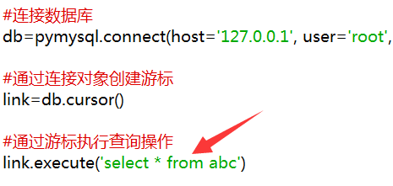
如果args是列表或元组，则％s可以用作查询中的占位符。如果args是字典，则％（name）可以用作查询中的占位符。
注意： SQL语句内的 %s占位符 不能加引号
强烈建议： 在执行语句需要数据拼接时使用参数进行查询，可避免SQL注入

    - executemany()
针对一个SQL语句运行多个数据
语法： 游标对象.executemany('SQL语句',[参数1,参数2,参数n])
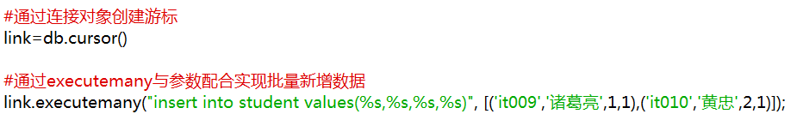
此方法可提高多行INSERT和REPLACE的性能。否则，它等同于使用execute（）循环args
  - 结果集处理
    - fetchone()
获取下一行数据（获取一行数据，数据指针自动移动到下一行）
语法： 游标.fetchone()
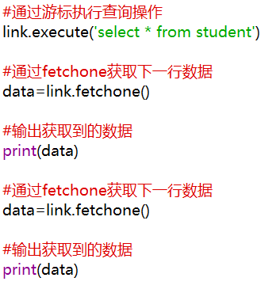
执行结果：
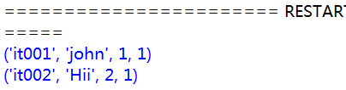
    - fetchall()
获取所有数据，返回一个元组
语法： 游标.fetchall()
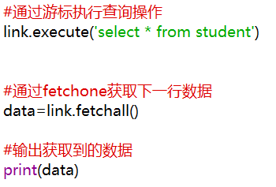
执行结果：
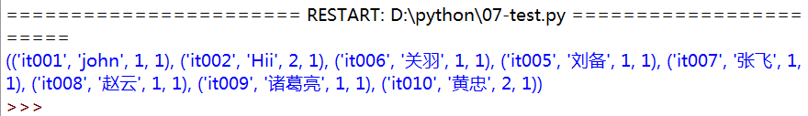
    - fetchmany()
获取指定数量的数据
语法： 游标.fetchmany(数量)
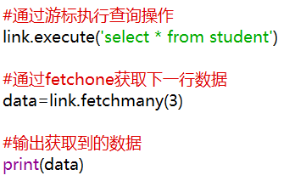
执行结果：
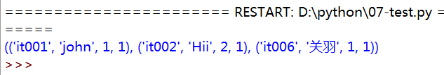

- 事务操作
  - 事务操作的前提
MySQL数据库默认的存储引擎类型是MyISAM，这种存储引擎类型不支持事务处理。
在MySQL中，只有InnoDB存储引擎类型的数据表才能支持事务处理。
    - begin()
开启事务机制
    - commit()
提交事务
    - rollback()
事务回滚
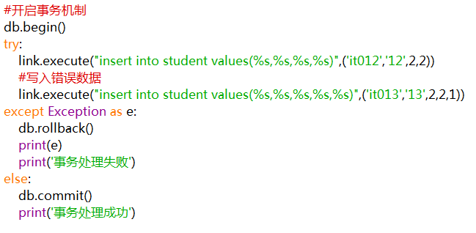
- 数据操作类
定义类简化数据库操作
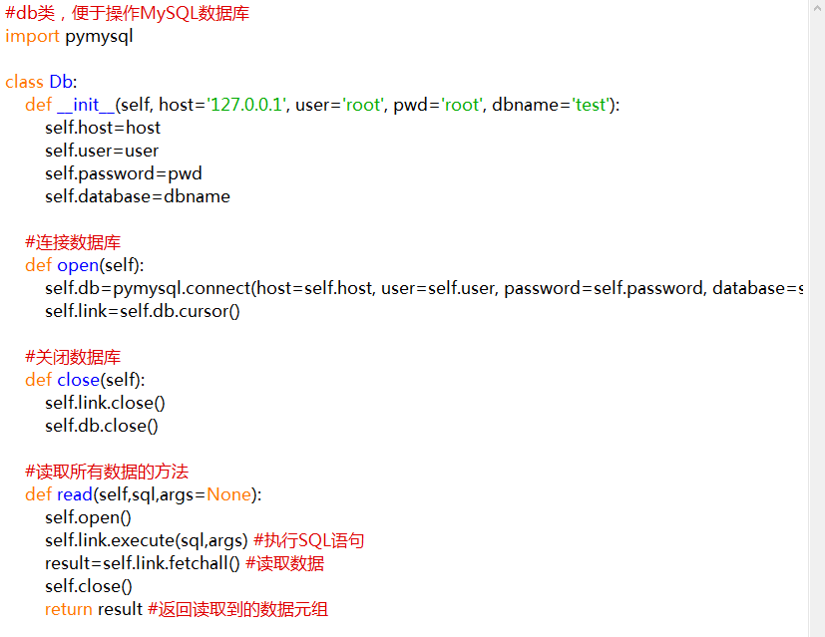
- 课程总结
  - 重点
      - 安装和使用PyMySQL
      - 连接数据库
      - 发送SQL语句
      - 查询结果
  - 难点
      - 查询结果
  - 如何掌握？
      - 此技能通过使用升级，至少写3遍以上。
      - 将常见的用法截图保存到文件夹中，时常回顾。
  - 排错技巧（技巧）
      - 认真仔细查看报错，并根据错误提示解决错误
- 课后练习
      - 使用Python代码实现新建数据表
公司新闻表（ID，新闻标题，作者，新闻内容，发布时间，点击率）
      - 编写Python实现向新闻表中插入5条数据
      - 编写Python获取最新发布的3条数据
- 面试题
- 扩展知识或课外阅读推荐（可选）
  - 扩展知识
  - 课外阅读

